**Использование метода ТРИЗ на уроках русского языка как средства повышения мотивации к обучению.**

**(из опыта работы )**

«Учение не должно сводиться к беспрерывному накоплению знаний, к тренировке памяти... хочется, чтобы дети были путешественниками, открывателями и творцами в этом мире”.

В.А.Сухомлинский

**Т**еория **Р**ешения **И**зобретательских **З**адач

**ТРИЗ**

ТРИЗ - теория решения изобретательских задач, основанная Генрихом Сауловичем Альтшуллером и его коллегами в 1946 году, впервые опубликована в 1956 году - это технология творчества, основанная на идее о том, что “изобретательское творчество связано с изменением техники, развивающейся по определённым законам”

**Главная цель ТРИЗ-технологии** - это формирование у детей творческого мышления, т.е. воспитание творческой личности, подготовленной к решению нестандартных задач в различных областях деятельности.

Методику ТРИЗ можно назвать школой творчества.

**Её девиз** - творчество во всём: в постановке вопроса, в способах его решения, в подаче материала.

Данной технологией решается множество развивающих задач обучения, связанных с памятью, вниманием, логикой и интеллектом в целом:

* развитие творческих способностей;
* развитие пространственного мышления;
* развитие речи;
* умение анализировать, синтезировать, комбинировать;
* развитие творческого воображения.

|  |
| --- |
| **Приём “ДА - нет”** |

Универсальный приём технологии ТРИЗ.

Учитель загадывает термин, определение, связанное с языкознанием, учащиеся задают вопросы, на которые можно ответить только: “да”, “нет”, “и да, и нет”.

|  |
| --- |
| **Приём**  **“Составление и решение лингвистических задач”** |

На станции к отправлению готовится поезд, в составе которого 3 вагона. В железнодорожных билетах номера вагонов отсутствуют. По каким вагонам можно расселить слова: плащ (), доч(), леч(), стереч(), печ(), туш(), ноч(), калач(), вещ(), реч(), шалаш(), ёж(), меч(), сторож(). С какими пассажирами возникла проблема при определении их места в поезде?

|  |
| --- |
| **Приём “Найди соответствие”** |

*Запишите предложения, соответствующие схемам:*

*1. [ ], и [ ]. 2. [ ]:[ ]. 3. [… ,обр.,… ]. 4. [ ],( ).*

1.Табунщики переполошились жеребец был ценный донской породы привёзённый из далёкой России. (Ч.Айтматов.)

2.Для собственного спокойствия он решил не надевать тюбетейку и чаще носил её не на голове, а в кармане. (А.Бессараб.)

3.Я хочу знать от кого могу получить объективную информацию. (Л.Обухова.)

4.Окончилось жаркое лето и желтизной вспыхивают леса по которым крадётся осень. (Е.Осетров.)

5.Сзади напирала очередь и раздумывать было некогда. (А.Гайдар.)

6.Что барин по служебной надобности едешь? (О.Добровольский.)

|  |  |  |  |
| --- | --- | --- | --- |
| **Приём “Морфологический анализ”** | | | |
|  |  | | 1 | 2 | 3 | | 4 | 5 |
| А |  | | за- | при- | над- | | с- | вы- |
| Б |  | | -сух- | -вяз- | -лед- | | -мир- | -рез- |
| В |  | | -к- | -ник- | -н- | | -ов- | -ян |
| Г |  | | -а | -ой |  | | -ут | -ый |

А1Б2В1Г1 - ?

Запишите слова, соответствующие схемам, выделите в них морфемы:

а) Б1Г2 ; б) А3Б2Г4; в)Б3В2Г3; г)Б4В4Г2

Попробуйте сами “зашифровать” таким способом слова.

|  |
| --- |
| **Приём “Круги Эйлера”** |

**Узкий ледяной луч прожектора иногда скользил по звёздам.**

**Поведай, книга, мне тайны природы.**

***Задание: сравните 2 предложения, найдите общее и различное.***

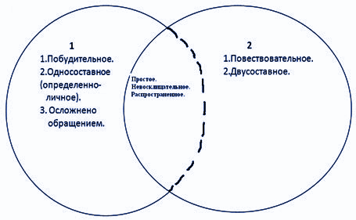

|  |
| --- |
| **Приём “Круги по воде”** |

Цель: отразить сущность заданного понятия, подобрав на каждую букву слова, подходящие по смыслу (существительные, прилагательные, глаголы, причастия).

**Л** - логичность

**Е** - естественность

**К** - красноречивость

**С** - синонимы

**И** - историзмы

**К** - книжная

**А**- антонимы

**Пример №2**

*Подберите примеры употребления тире.*

**Т**очность и краткость - вот первые достоинства прозы.

**И**меть разборчивый почерк - первое правило вежливости.

**Р**аздался выстрел - зверь упал.

**Е**гипет - это государство, расположенное в Северной Африке и на Синайском полуострове.

|  |
| --- |
| **Приём “Фишбоун”** |

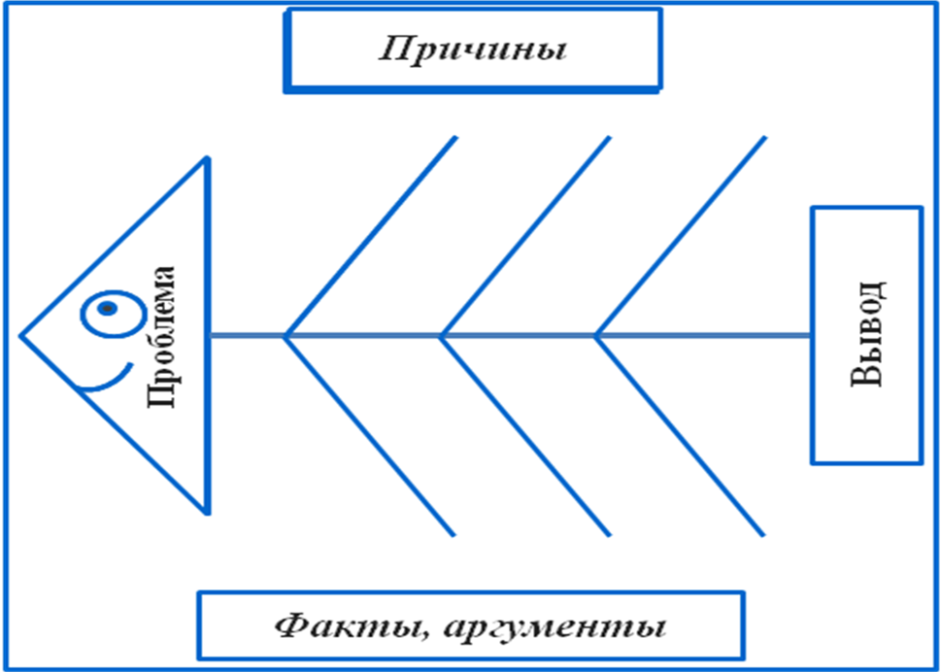

|  |
| --- |
| **Приём “Создай паспорт”** |

*Имя:*

Фразеологизмы

Особые приметы:

* Сложны по составу
* Семантически неделимы
* устойчивость грамматической формы
* закреплённый порядок слов
* эмоциональность
* оценочность

Роль: придают речи выразительность

|  |
| --- |
| **Приём “Триз-загадка”** |

1. Придумать, о чем будет загадка,

2. Выделить у этого объекта основные свойства (не более 4),

3. К каждому свойству подобрать другой объект, который обладает этим же свойством.

Иными словами, записать схематично признаки, опираясь на таблицу.

**Фразеологизм**

|  |  |
| --- | --- |
| Какой? | Что бывает таким же? |
| интересный | книга |
| важный | гусь |
| сложный | план |
| устойчивый | интерес |

**Применение технологии ТРИЗ на практике показало:**

* помогает повысить эффективность любого урока как главной единицы образовательного процесса;
* делает педагогический процесс эффективным, формирует системно-диалектическое мышление, самостоятельность учащихся и углубляет их предметные знания;
* способствует формированию навыков внимательного, осознанного чтения;
* обучает творчеству, раскрывает потенциальную одарённость, в том числе и творческую.

**Список литературы:**

1. Умаржанов, А. А. Использование современной теории решения изобретательских задач для разработки эффективных инженерных конструкций / А. А. Умаржанов, Б. Х. Абдуллозода // Современные наукоемкие технологии. — 2019.
2. Селевко Г.К. Энциклопедия педагогических технологий. В 2 т. Т.2. М.: НИИ Школьных технологий, 2006
3. Ширяева В.А. Методология изобретательства в педагогике: ТРИЗ - педагогика как креативная технология образования: Учеб. Метод. Пособие/ В.А.Ширяева. - Саратов, 2003.